Отдел по образованию,
молодежной политике и спорту
администрации Хохольского муниципального района
Воронежской области
__________________________________________________________________

Приказ

«01» апреля 2019 г. № 169

Об итогах районного
конкурса сочинений
«Мы память о войне храним»

Во исполнение приказа отдела по образованию, молодёжной политике и спорту от «14» января 2019 № 15 «О проведении районного конкурса сочинений «Мы память о войне храним», в целях гражданско – патриотического воспитания детей и молодежи, утверждения в сознании молодежи патриотических ценностей, взглядов, с 14 января по 22 марта 2019 года проходил районный конкурс сочинений «Мы память о войне храним» (далее Конкурс).
Организационно–методическое сопровождение Конкурса осуществляло муниципальное бюджетное учреждение дополнительного образования «Дом детского творчества» (Попова О.В.).
В Конкурсе приняли участие обучающиеся 9 школ района: МБОУ «Хохольский лицей», МБОУ «Хохольская СОШ», МКОУ «Оськинская ООШ», МБОУ «Гремяченская СОШ», МБОУ «Костенская СОШ», МКОУ «Архангельская ООШ», МКОУ «Устьевская СОШ», МКОУ «Семидесятская СОШ», МКОУ «Гремяческая ООШ» и учащиеся МБУ ДО «Дом детского творчества».
Не приняли участие 4 школы: МКОУ «Новогремяченская СОШ», МКОУ «Яблоченская СОШ», МБОУ «Орловская СОШ», МКОУ «Староникольская СОШ».
Результаты Конкурса показали, что в вышеперечисленных школах района велась активная работа по воспитанию в подрастающем поколении патриотизма и гражданственности, развитию поисковой деятельности обучающихся по истории ВОВ, истории родного края, истории семьи.
На основании вышеизложенного
приказываю:
1.Утвердить итоги районного конкурса сочинений «Мы память о войне храним» (приложение 1)
2. Наградить грамотами отдела по образованию, молодёжной политике и спорту победителей Конкурса.
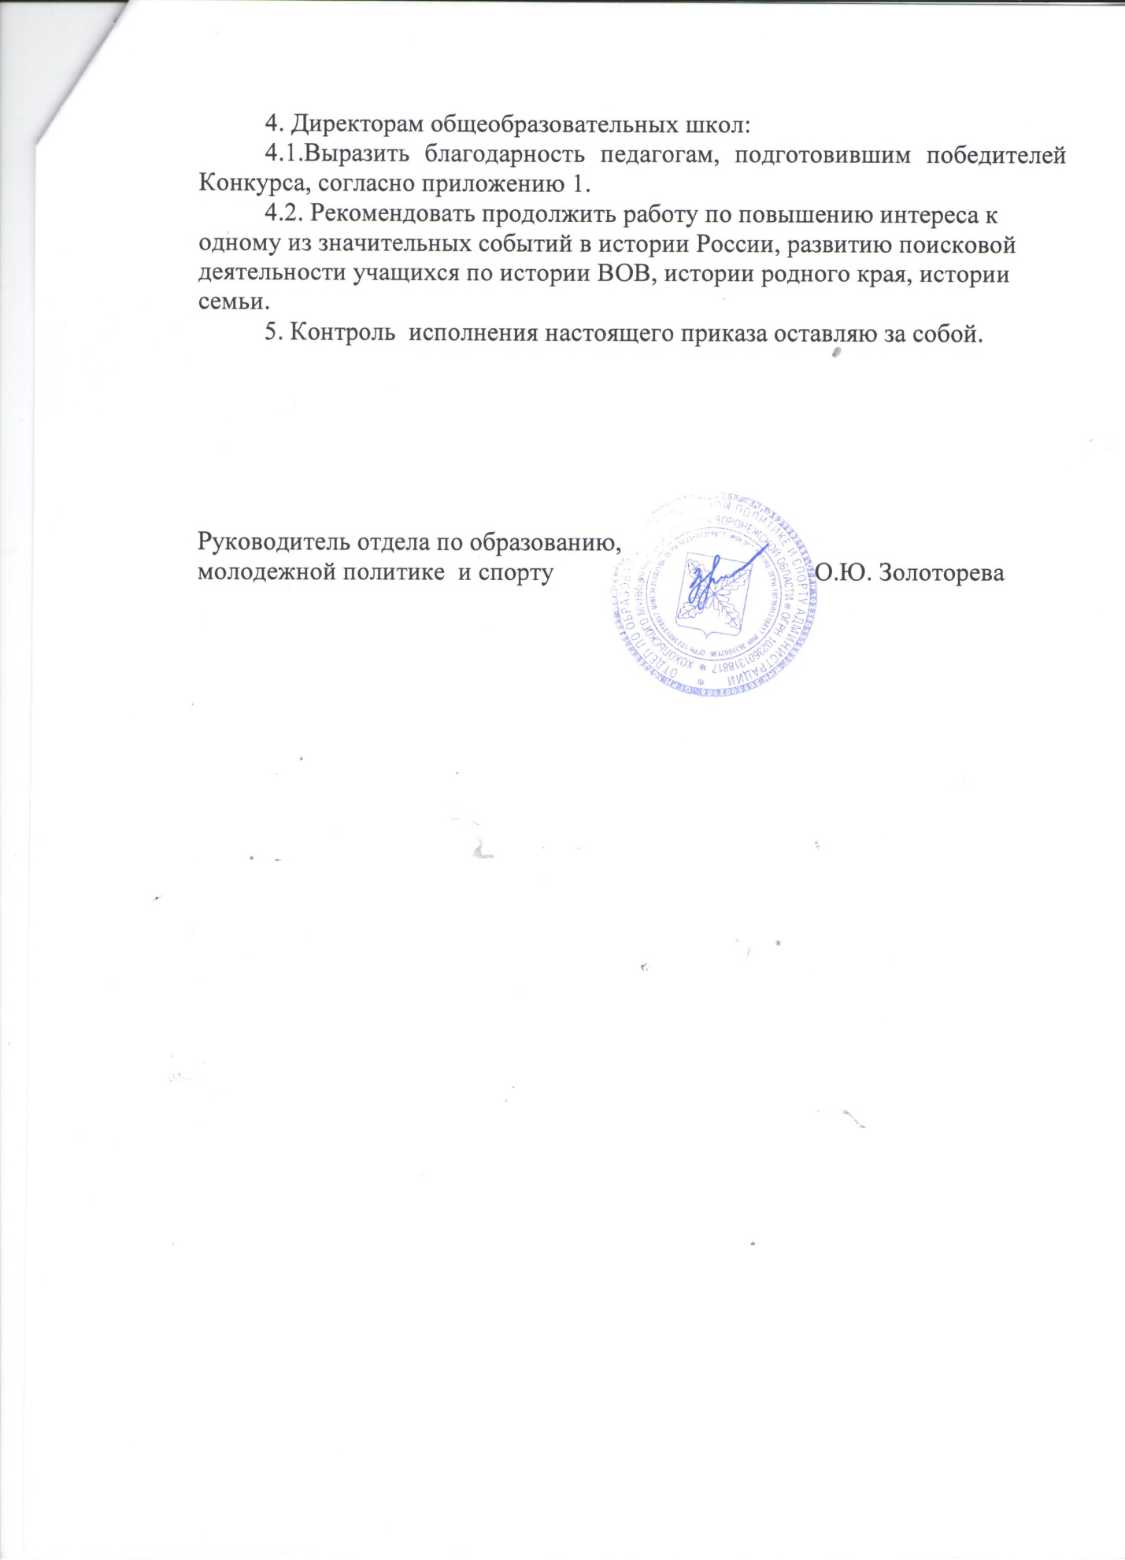

Приложение 1

Итоги районного конкурса сочинений
«Мы память о войне храним»
1 место – Турищева Валерия, МБОУ «Хохольский лицей», руководитель Крюкова Л.В.
– Репкин Роман, МКОУ «Устьевская СОШ», руководитель Фомина Е.Н.
- Лазарченко Дарья, МКОУ «Устьевская СОШ», руководитель Фомина Е.Н.
- Буров Глеб, МКОУ «Устьевская СОШ», руководитель Фомина Е.Н.
– Соловьева Виктория, МБОУ «Костенская СОШ», руководитель Соловьева А.Н.
- Князева Екатерина, МБОУ «Хохольская СОШ», руководитель Ширкова Е.А.
- Хрячкова Елизавета, МКОУ «Гремяченская ООШ», руководитель Шишкина В.Н.
- Писеукова Наталья, МБОУ «Гремяченская СОШ», руководитель Маткасымов К.К.
2 место - Маслова Валерия, МБОУ «Хохольская СОШ», руководитель Трубникова С.Н.
– Токарева Ирина, МКОУ «Семидесятская СОШ», руководитель Зинченко Г.Ф.
- Саввина Диана, МБОУ «Костенская СОШ», руководитель Аралова Л.А.
- Меремьянин Игорь, МБУ ДО «Дом детского творчества», руководитель Коноплина Т.В.
- Самошкина Аделина, МБОУ «Хохольский лицей», руководитель Овсянникова Н.В.
- Петрин Кирилл, МКОУ «Устьевская СОШ», МБУ ДО «Дом детского творчества», руководители Рязанцева М.И., Чеботарева А.И.
- Закандыкина Алёна, МБУ ДО «Дом детского творчества», руководитель Закандыкина О.В.
3 место – Долгая Софья, МБОУ «Хохольская СОШ», руководитель Попова И.А.
- Житлина Полина, МБОУ «Костенская СОШ», руководитель Аралова Л.А.
- Пальчиков Роман, МБОУ «Костенская СОШ», руководитель Григорьева О.Н.
- Тюнина Яна, МКОУ «Оськинская ООШ», руководитель Тибекина Г.Н.

